SPS 2017: Новые кабели ÖLFLEX® от Lapp
Серво кабели для передачи сигнала на большие расстояния

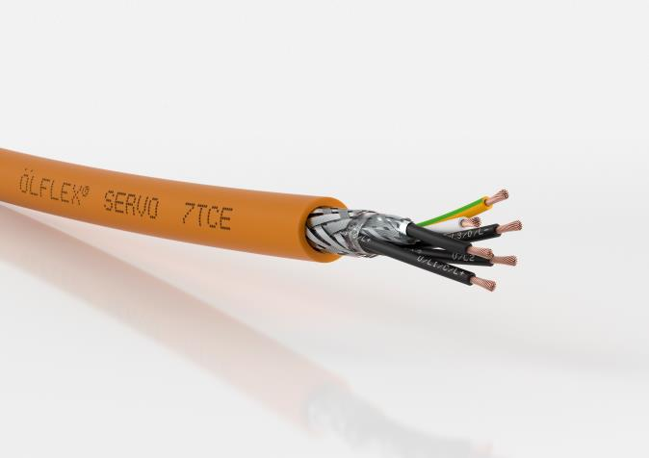

Новый кабель ÖLFLEX® SERVO 7TCE от Lapp позволяет соединить контроллер и привод, даже если они находятся на очень большом расстоянии друг от друга.

Штутгарт, Ноябрь 24, 2017

На больших заводах серво кабели зачастую должны соединять двигатели и шкафы управления, находящиеся на большом удалении друг от друга, с сохранением производительности. Это возможно только в случае, когда низкая ёмкость и низкое затухание изначально предусмотрены в конструкции кабеля. Два новых кабеля от Lapp, которые будут представлены на выставке SPS IPC Drives 2017 в Нюрнберге (зал 2, стенд 310) идеально подходят для такой задачи.

ÖLFLEX® SERVO 7TCE: Этот серво кабель может использоваться для подключения сервоприводов от ведущих производителей. Он соответствует стандартам UL TC-ER и Flexible Motor Supply, а значит подходит как для европейского, так и американского рынка, что позволяет избежать путаницы в артикулах и экономит место на складе.
Низкая ёмкость кабеля обеспечивается изоляцией жил из XLPE. Внешняя оболочка выполнена из специального термопластичного эластомера и позволяет прокладывать кабель на расстояния на 40% больше, чем стандартные решения. Кабель также соответствует требованиям европейских и американских стандартов по маслостойкости, огнестойкости и УФ-стойкости.
ÖLFLEX® SERVO 728 CY: Экранированный кабель для подключения аналоговых и инкрементальных датчиков вращения в сервоприводах от большинства ведущих производителей. Кабель обладает низкой ёмкостью и может быть использован для передачи сигнала на большие расстояния, благодаря изоляции жил выполненной из полипропилена. Кабель является маслостойким и подходит для неподвижного применения в таких областях как машиностроение и производство промышленного оборудования. Разработчики Lapp уделили особое внимание компактности и малому весу конструкции. В результате, диаметр ÖLFLEX® SERVO 728 CY на 10% меньше аналогичных кабелей, что является важным преимуществом, учитывая ограниченное пространство для монтажа в шкафах управления.

Версию изображения для печати Вы можете скачать по ссылке.
Контактная информация для прессы:
Отдел маркетинга
Тел.: +7 (846) 231-03-33 доб.181
E-mail: info@lappgroup.ru

Больше пресс-релизов на нашем сайте: www.lappgroup.ru/press

О Lapp Group:
Компания Lapp Group, главный офис в г. Штутгарт, Германия, является ведущим поставщиком системных решений, кабельно-проводниковой продукции и аксессуаров. Ассортимент компании включает в себя кабели силовые, контрольные и управления, оптоволоконные кабели, промышленные электрические соединители, интегрированные кабельные решения, аксессуары для технологий автоматизации и техники. Основные рынки Lapp Group - машиностроение, производство оборудования и техники; кроме того, быстро расширяются границы рынка возобновляемых источников энергии, электромобилей и медико-биологических наук.
Компания Lapp Group была основана в 1959 г. и до сих пор остаётся семейным предприятием. В 2015/16 финансовом году общий объем продаж составил 901 млн. евро. Lapp Group имеет 17 производственных площадок, 40 дочерних предприятий и около 100 партнёров по всему миру, 3440 сотрудников.

Официальные страницы в социальных сетях:

• Facebook: www.facebook.com/lapprussia
• Вконтакте: vk.com/lapprussia
• Instagram: www.instagram.com/lapp_russia
• Канал на Youtube: www.youtube.com/lapprussia

